LÖSUNGEN 33. Schulwoche
Vorgangspassiv (VP) oder Zustandspassiv (ZP)?
Unterstreiche die Prädikate und entscheide dann:
1 Das Gericht ist bereits zubereitet. ZP 11
2 Die Tafel wird für den Abend gedeckt. VP
3 Die Brote werden mit Butter gestrichen. VP
4 Die Gläser sind mit Wasser gefüllt. ZP
5 Das Obst wird entkernt. VP
6 Die Äpfel werden halbiert und entkernt. VP
7 Ist der Kuchen schon gebacken? ZP
8 Die Zwiebeln werden gehackt. VP
9 Der Dotter wird vom Eiweiß getrennt. VP
10 Die Teig ist ausgewalkt. ZP
11 Die Zitronen sind bereits ausgepresst. ZP
12 Die Birnen sind geschält und geschnitten. ZP

2
1) Jetzt ist das Gemüse gewaschen.
2) Jetzt ist das Dessert für das Abendessen zubereitet.
3) Jetzt sind die Karotten in kleine Würfel geschnitten.
4) Jetzt ist der Mittagstisch für die Gäste dekoriert.

Arbeitsblatt „Rezeptangaben“:

1) Aktiv: Man wäscht die Tomaten gründlich. Passiv: Die Tomaten werden gründlich gewaschen.
2) Aktiv: Man erhitzt die Milch lauwarm. Passiv: Die Milch wird lauwarm erhitzt.
3) Aktiv: Man reibt die Schale der Zitrone gut ab. Passiv: Die Schale der Zitrone wird gut abgerieben.
4) Aktiv: Man schlägt die Eier zu Schnee. Passiv: Die Eier werden zu Schnee geschlagen.
5) Aktiv: Man schneidet die Paprika fein und brät sie an. Passiv: Die Paprika werden fein geschnitten und angebraten.
6) Aktiv: Man übergießt den Braten mit Saft. Passiv: Der Braten wird mit Saft übergossen.
7) Aktiv: Man dünstet den Reis bei niedriger Hitze. Passiv: Der Reis wird bei niedriger Hitze gedünstet.
8) Aktiv: Man löst das Puddingpulver mit 3 EL Milch auf. Passiv: Das Puddingpulver wird mit 3 EL Milch aufgelöst.

Übungsbuch S.35, Kapitel 5
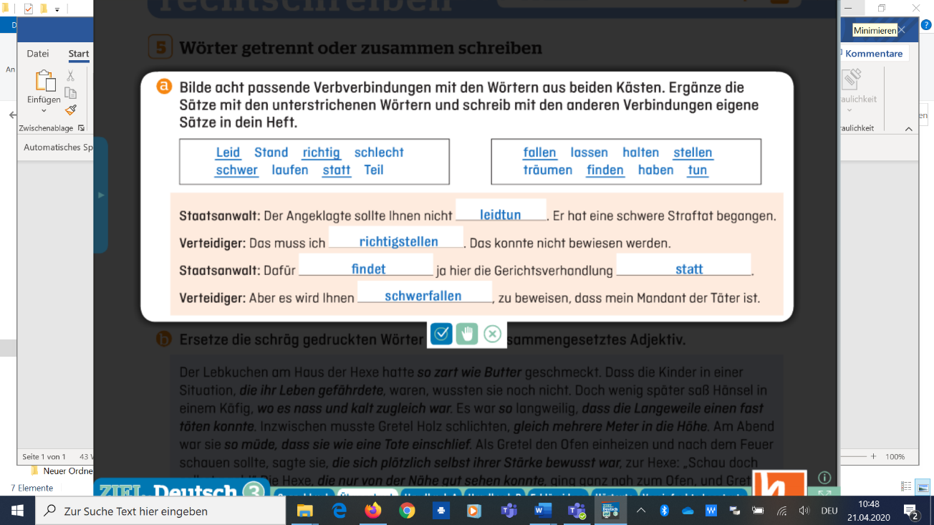

5b)

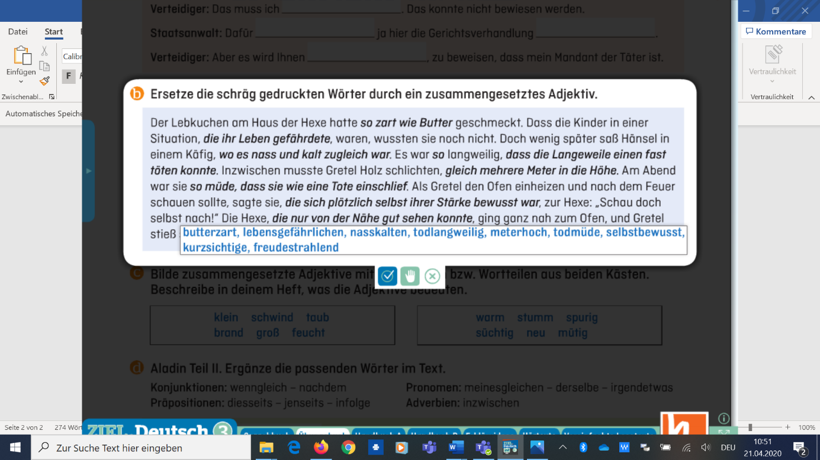

5c)
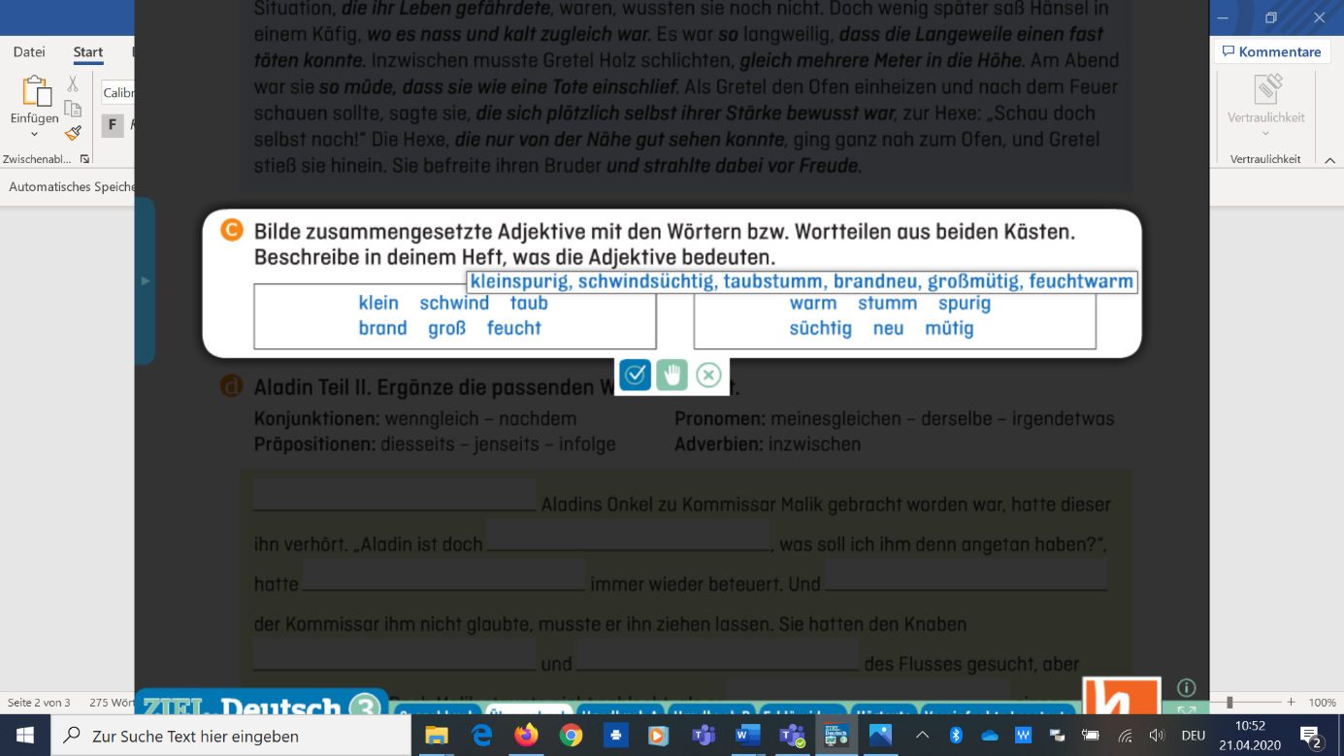
Die Beschreibung der zusammengesetzten Adjektive hat sich zum Teil als schwierig herausgestellt. Kein Problem, wenn du sie nicht beschrieben hast.
5d)
